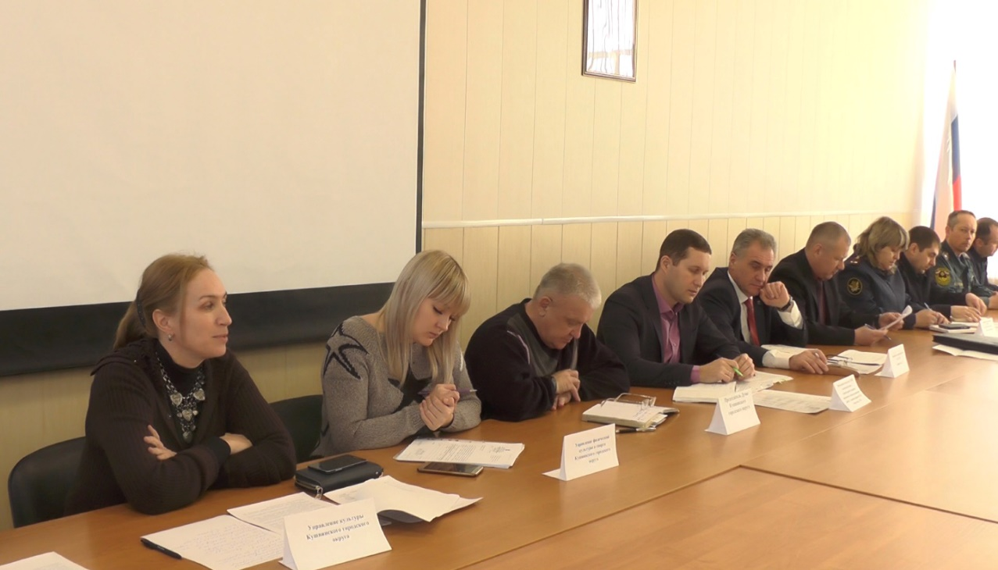

28.06.2019 г. в здании администрации Кушвинского городского округа прошло очередное заседание Антитеррористической комиссии на котором рассматривались вопросы в соответствии с утвержденным планом работы и ряд вопросов, приуроченных к проведению общественно значимых мероприятий. В повестке дня обсуждалось следующее:

1. I. О ходе исполнения решений НАК, антитеррористической комиссии в Свердловской области, Комплексного плана, комиссии АТК в КГО № 1 от 29.03.2019 г., № 2 от 30.04.2019 г;

2. О принимаемых мерах по повышению уровня АТЗ объектов (территорий) организаций, находящихся на территории Кушвинского городского округа, оказывающих услуги по организации отдыха и оздоровлению детей;

3. О состоянии антитеррористической защищенности потенциальных объектов террористических устремлений, в том числе от угроз совершения компьютерных атак;

4. Об организации и состоянии деятельности органов местного самоуправления КГО по участию в профилактических мероприятиях в отношении категорий граждан и лиц, наиболее подверженных воздействию идеологии терроризма, а также подпавших под ее влияние, выработке мер по повышению адресности и эффективности данной работы.

5. О состоянии антитеррористической защищенности организаций, осуществляющих образовательную деятельность на территории КГО и выработке дополнительных мер по организации реагирования при поступлении сигналов тревоги с подведомственных объектов, в том числе находящихся вне зоны действия подразделений вневедомственной охраны.

6. О рассмотрении результатов мониторинга политических, социально-экономических и иных процессов, оказывающих влияние на ситуацию в области противодействия терроризму на территории городского округа за первое полугодие 2019 года

По итогам заседания комиссии в адрес ответственных лиц направлены протокольные поручения с указанием сроков их исполнения.